Microsoft Teams

Test Plan

Version 1.2



**История изменений**

|  |  |  |  |
| --- | --- | --- | --- |
| Дата | Версия | Описание | Автор |
| 20.07.2022 | 1.0 | Создание тест плана | Тарасевич Алексей |
| 24.07.2022 | 1.1 | Редактирование тест плана | Тарасевич Алексей |
| 28.07.2022 | 1.2 | Редактирование и заморозка тест плана | Тарасевич Алексей |

**Содержание**

**1) Введение**

1.1. О продукте Microsoft Teams

1.2. О предстоящей работе

1.3. На каких ОС будет проводиться тестирование

1.4. На каком браузере будет проводиться веб-тестирование

1.5. Тестовый стенд

**2) Объекты тестирования**

2.1. Матрица функциональных возможностей Microsoft Teams

2.2. Процесс тестирования

**3) Расписание тестирования**

3.1. Подготовка к тестированию

3.2. Тестирование

3.3. Анализ результатов

**4) Критерии начала тестирования**

**4.1. Готовность тестового стенда**

**4.2. Программный продукт**

**4.3. Готовность тестовой документации**

**5) Критерии окончания тестирования**

**6) Проблемы и риски**

**Введение**

**1.1. О продукте Microsoft Teams**

Microsoft Teams – это корпоративная платформа, объединяющая в рабочем пространстве чат, встречи, заметки и вложения. Создана для общения, объединяет коллег и партнеров и включает в себя инструменты, необходимые командам для продуктивной совместной работы.

Разработана компанией Microsoft как конкурент популярного корпоративного решения Slack.

В основу Microsoft Teams легли четыре идеи:

* **Чат для работы над проектами**. Microsoft Teams предусматривает организацию чата по беседам, благодаря чему все члены команды вовлечены в общение и остаются в курсе всех новостей. Групповая переписка по умолчанию видна всем, но также есть вариант отправки личных сообщений. Библиотека эмодзи, GIF-файлов, пользовательских наклеек и мемов дает возможность внести что-то забавное и личное в цифровое рабочее пространство.
* **Хаб для командной работы**. Сотрудники могут созваниваться и проводить видеоконференции, а также работать с документами прямо в Microsoft Teams.
* **Настройка под каждую команду**. Каждая команда уникальна, поэтому в Microsoft Teams предлагается возможность индивидуальной настройки функций, которые отвечают конкретным запросам и потребностям. Члены команды могут создавать отдельные темы, чтобы организовать общение. Каждая тема может быть настроена индивидуально с помощью функции Tabs, которая предоставляет быстрый доступ к часто используемым документам и приложениям.
* **Безопасность**. Данные постоянно проходят шифрование, многофакторная аутентификация обеспечивает продвинутую защиту, чтобы обеспечить безопасность данных внутри команды.

**1.2. О предстоящей работе**

Осуществить функциональное и нефункциональное тестирование для выявления ошибок в программном продукте до его релиза. Выполнить тестирование заявленных функциональных возможностей, чтобы помочь достичь заданных целей бизнеса для программного продукта. Что бы конечный пользователь при получении данного программного продукта не сталкивался с какими-либо неудобствами при его использовании.

**1.3. На каких ОС будет проводиться тестирование**

Тестирование будет проводиться на операционных системах:

* Windows 10 laptop
* macOS
* iOS
* Android

**1.4. На каком браузере будет проводиться веб-тестирование**

Веб-тестирование будет проводиться на браузере Google Chrome.

**1.5. Тестовый стенд**

Для выбора тестового стенда проводился анализ данных:

1. по регионам и странам, где будет использоваться программный продукт
2. более продаваемых устройств
3. требования программного продукта для устройств
4. рейтинг ОС

**1)** Проведя аналитику по регионам и странам, где будет использоваться программный продукт можно выделить две страны: **Колумбия** и **Индонезия**.

Источник: <https://prnt.sc/fiP86hhzjqGZ>

Топ 5 вендоров мобильных устройств для Колумбии:

1. Samsung 30.51%
2. Xiaomi 18.67%
3. Motorola 15.53%
4. Huawei 13.21%
5. Apple 11.7%

Источник: <https://gs.statcounter.com/vendor-market-share/mobile/colombia>

Топ 5 вендоров мобильных устройств для Индонезии:

1. Samsung 21.56%

2. Oppo 21.15%

3. Xiaomi 18.74%

4. Vivo 14.83%

5. Apple 9.05%

Источник: <https://gs.statcounter.com/vendor-market-share/mobile/indonesia>

**2)** Для тестирования будем рассматривать три компании вендоров мобильных устройств:

* Samsung
* Xiaomi
* Apple

Рейтинг продаваемых устройств Samsung:

## Samsung Galaxy A21s

## Samsung Galaxy A11

## Samsung Galaxy A51

Источник: <https://pagb.ru/5-samyh-prodavaemyh-telefonov-samsung-v-mire-pryamo-sejchas/>

Рейтинг продаваемых устройств Xiaomi:

1. [Xiaomi Poco X3 Pro](https://tech.onliner.by/2022/04/20/top-5-phones-april#zag1)
2. [Xiaomi Redmi 9A](https://tech.onliner.by/2022/04/20/top-5-phones-april#zag4)
3. [Xiaomi Redmi Note 11](https://tech.onliner.by/2022/04/20/top-5-phones-april#zag5)

Источник: <https://www.expertcen.ru/article/ratings/luchshie-smartfony-xiaomi.html#c3881>

Рейтинг продаваемых устройств Apple:

1. iPhone 11
2. iPhone 12
3. iPhone 13 Pro Max

Источник: <https://mixpanel.com/trends/#report/iphone_models/from_date:-365,report_unit:month,to_date:0>

**3)** Требования программного продукта

|  |  |
| --- | --- |
| **ОС** | **Устройство** |
| Android 7.0 или более поздние версии | Телефон |
| iOS 14.0 или новее | Телефон |
| macOS 10.10 или более поздние версии | Ноутбук |
| Windows 7, 8, 10 | Ноутбук |

**4)** Рейтинг ОС

Рейтинг Android ОС: <https://prnt.sc/W0bgsBPVPbDt>

Рейтинг iOS ОС: <https://prnt.sc/jzcLEoNcrRaS>

Рейтинг macOS ОС: <https://prnt.sc/ZxE1KrpKY9yq>

Рейтинг Windows ОС: <https://prnt.sc/2EjI4hQ20AJt>

По итогу анализа данных можно составить матрицу девайсов на которых будет проводиться тестирование программного продукта.

|  |  |  |  |  |  |
| --- | --- | --- | --- | --- | --- |
| **Вендор** | **Модель** | **ОС** | **Процессор** | **Память** | **Комментарии** |
| **iOS** | | | | | |
| Apple | SE 2020 | iOS 15.5 | A13 Bionic | 3/128 GB | Есть в наличии |
| Apple | 11 | iOS 15.4 | A13 Bionic | 4/64 GB | Самый покупаемый |
| **Android** | | | | | |
| Samsung | A50 | 11.0 | Exynos 9610 | 6/128 GB | Есть в наличии, схож с A51 |
| Samsung | J7 2017 | 7.0 | Exynos 7870 | 3/16 GB | Есть в наличии |
| Xiaomi | Redmi 9A | 10.0 | Helio G25 | 4/64 GB | Самый покупаемый |
| **Windows** | | | | | |
| Lenovo | Y540-15IRH | Win 10 | i7-9750H | 8/256 GB | Есть в наличии |
| **macOS** | | | | | |
| Apple | Air 2020 | Monterey | M1 | 8/256 GB | Есть в наличии |

**Объекты тестирования**

**2.1. Матрица функциональных возможностей Microsoft Teams**

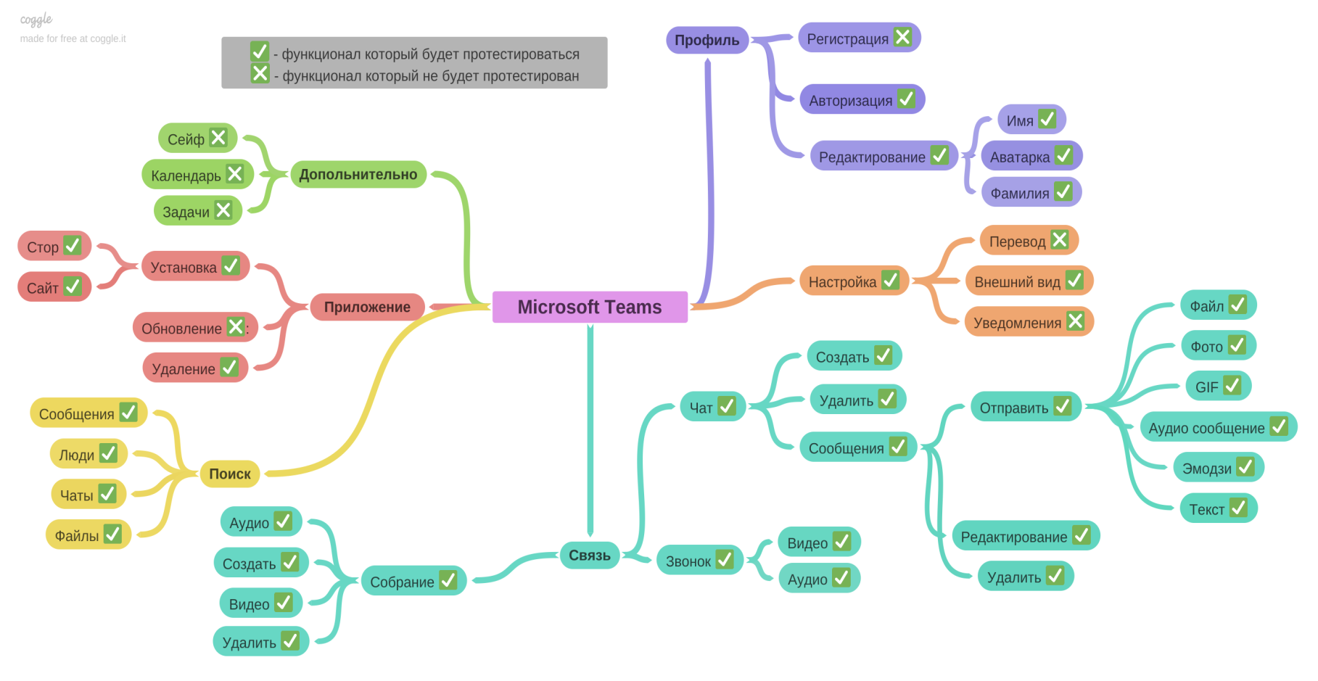

**2.2. Процесс тестирования**

Для программного продукта будут использоваться функциональные и нефункциональные виды тестирования, с использование **Checklist и Test Case.**

При функциональном тестировании будем использоваться дымовое тестирование, проверяя программный продукт на функциональную пригодность и точность. Используя позитивные и негативные сценарии использования. Для экономии времени будут использоваться техники тест-дизайна такие как: эквивалентное разбиение и граничные значения.

При нефункциональном тестировании будет проверяться как работает заложенный в программном продукте функционал, его внешний вид, возможность установки и удаления на указанных устройствах.

Так же будет проводиться тестирование веб версии программного продукта.

При обнаружении, каких либо дефектов они должны быть зарегистрированы.

**Расписание тестирования**

**3.1. Подготовка к тестированию**

|  |  |  |
| --- | --- | --- |
| **Вид работы** | **Тестировщик** | **Сроки готовности** |
| Подготовка тестового стенда | Тарасевич Алексей | 29.07.2022 18:00 |
| Создание **Checklist** | Тарасевич Алексей | 29.07.2022 18:00 |
| Создание **Test Case** | Тарасевич Алексей | 29.07.2022 18:00 |

**3.2. Тестирование**

|  |  |  |  |
| --- | --- | --- | --- |
| **Вид работы** | **ОС/Браузер** | **Тестировщик** | **Сроки готовности** |
| Тестирование установки | Android/iOS | Тарасевич Алексей | 30.07.2022 18:00 |
| Дымовое тестирование | Android/iOS | Тарасевич Алексей | 30.07.2022 18:00 |
| Тестирование интерфейса | Android/iOS | Тарасевич Алексей | 30.07.2022 18:00 |
| Тестирование удобства | Android/iOS | Тарасевич Алексей | 30.07.2022 18:00 |
| Интуитивное тестирование | Android/iOS | Тарасевич Алексей | 30.07.2022 18:00 |
| Тестирование установки | Windows/macOS | Тарасевич Алексей | 31.07.2022 18:00 |
| Дымовое тестирование | Windows/macOS | Тарасевич Алексей | 31.07.2022 18:00 |
| Тестирование интерфейса | Windows/macOS | Тарасевич Алексей | 31.07.2022 18:00 |
| Тестирование удобства | Windows/macOS | Тарасевич Алексей | 31.07.2022 18:00 |
| Интуитивное тестирование | Windows/macOS | Тарасевич Алексей | 31.07.2022 18:00 |
| Дымовое тестирование | Chrome | Тарасевич Алексей | 01.08.2022 18:00 |
| Тестирование интерфейса | Chrome | Тарасевич Алексей | 01.08.2022 18:00 |
| Тестирование удобства | Chrome | Тарасевич Алексей | 01.08.2022 18:00 |
| Интуитивное тестирование | Chrome | Тарасевич Алексей | 01.08.2022 18:00 |

**3.3. Анализ результатов**

Провести анализ проведенного тестирования программного продукта и подготовить отчет результатов до **02.08.2022 19:00**.

**Критерии начала тестирования**

**4.1. Готовность тестового стенда**

**Для того что бы приступить к тестированию программного продукта, устройства которые были выбраны для тестирования должны быть подготовлены. Если к началу тестирования отсутствует физическое устройство, то необходимо создать его виртуальный аналог в Android Studio или в Xcode.**

**4.2. Программный продукт**

**При тестировании** Microsoft Teams на ОС будем использовать версии:

* для Windows 10 laptop версия: **1.5.00.17.656 64-bit**
* для macOS версия:
* для iOS версия: 4.13.0
* для Android версия: 1416/1.0.0.2022325603

**4.3. Готовность тестовой документации**

**Для того чтобы приступить к тестированию программного продукта должны быть подготовлены Checklist и Test Case для ОС** Windows 10 laptop, macOS, iOS, Android, Chrome.

**Критерии окончания тестирования**

**Критерии окончания тестирования:**

1. **Все запланированные Test Case проведены**
2. **Все новые обнаруженные баги зарегистрированы**
3. Результаты тестирования удовлетворяют критериям качества продукта:

* Выдержан определенный период без изменения исходного кода программного продукта
* Требования к количеству открытых багов выполнено

Требования к количеству открытых багов, которое не является критичным для программного продукта и допускается для его релиза:

* Blocker багов 0
* Critical багов 0
* Major багов 0
* Minor багов 2
* Trivial багов 3

**Проблемы и риски**

**При тестировании программного продукта есть возможность столкнуться с определенными проблемами и рисками.**

**Проблемы:**

* **нет в наличие нужных мобильных устройств на которых будет проводиться тестирование, поэтому придется использовать эмуляторы и симуляторы устройств, что снизит качество тестирования программного продукта**
* **отсутствие требований программного продукта**
* **отсутствие обратной связи с заказчиком**
* **работа на** macOS и iOS будет происходить впервые, что приведет к потере времени, которое уйдет на изучение данных ОС

**Риски:**

* **дедлайн установлен на летний период времени, разумно предположить, что тестировщик может уйти в отпуск, из-за чего возможны задержки**
* **долгая настройка эмулятора и симулятора мобильных устройств**